|  |  |  |
| --- | --- | --- |
| **Oficina de Radiocomunicaciones (BR)** | | |
| Circular Administrativa  **CA/278** | | 2 de septiembre de 2025 |
|  | | |
|  | | |
| **A las Administraciones de los Estados Miembros de la UIT y a los Miembros de Sector de Radiocomunicaciones** | | |
|  | | |
|  | | |
| Asunto: | **1.ª Sesión Interregional de Información sobre la Preparación de la CMR‑27,  Ginebra, 3-5 de diciembre de 2025** | |
|  |
|  |

Por la presente Circular Administrativa (CA) le anuncio que la primera Sesión Interregional de Información (SII) de la UIT sobre la Preparación de la CMR-27 se celebrará en la Sede de la UIT en Ginebra del **3 al 5 de diciembre de 2025**, ambos inclusive.

La 1.ª SII se organiza conforme a la Resolución **72 (Rev.CMR-19)** y habida cuenta de las conclusiones pertinentes de la 32.ª reunión del Grupo Asesor de Radiocomunicaciones (véase la [CA/277](https://www.itu.int/md/R00-CA-CIR-0277/es)). La Sesión estará presidida por el Sr. Alexander Kühn, Presidente de la Reunión Preparatoria de la Conferencia de 2027 (RPC‑27).

Partiendo de la información más reciente de los Grupos del UIT‑R responsables de los estudios preparatorios en curso para la CMR‑27, así como de datos actualizados sobre los preparativos regionales y de la Oficina de Radiocomunicaciones para la RPC27‑2, la AR‑27 y la CMR‑27, las mesas redondas ofrecerán a todos los interesados la oportunidad de intercambiar opiniones y ahondar sus conocimientos sobre los puntos del orden del día y temas de la CMR‑27 más problemáticos, así como sobre los anteproyectos de opiniones y/o posturas comunes de las entidades concernidas.

Contribuciones

A fin de cumplir ese objetivo, pueden presentarse contribuciones informativas en inglés a la 1.ª SII, en particular procedentes de los grupos regionales. Esas contribuciones podrán presentarse por correo electrónico a la Secretaría de la BR ([brmail@itu.int](mailto:brmail@itu.int)) **hasta el 26 de noviembre de 2025 a más tardar**. Tenga en cuenta que los documentos presentados en otros idiomas oficiales de la Unión no se traducirán y se publicarán en el sitio web del evento como referencia para los debates.

Sitio web

Toda la información pertinente al evento, incluida la relativa al programa, la documentación, la inscripción y la participación, podrá consultarse en el sitio web del evento en la dirección:

[www.itu.int/iris-wrc-27/2025](http://www.itu.int/iris-wrc-27/2025/)

Se recomienda consultar periódicamente este sitio web, pues la información podrá actualizarse o complementarse sin previo aviso.

Programa, formato y horario de trabajo

En el **Anexo** a la presente podrá encontrar un esbozo del anteproyecto de programa de la 1.ª SII, que podrá encontrar más detallado en el sitio web del evento y se actualizará a medida que se disponga de nueva información.

Inscripción/requisitos de visado/alojamiento

La inscripción en el evento es obligatoria y se llevará a cabo exclusivamente en línea a través de los coordinadores designados (DFP) para la inscripción en eventos del UIT‑R. Los participantes deben, en primer lugar, cumplimentar el formulario de inscripción en línea y someter su solicitud a la aprobación del coordinador correspondiente. Para ello los participantes necesitarán disponer de una cuenta de la UIT. Se recomienda vivamente a los participantes que se **inscriban con antelación** y que indiquen **si tienen la intención de asistir a la reunión presencialmente o a distancia**.

Podrá encontrar la lista de DFP del UIT‑R (con contraseña TIES) e información detallada sobre el sistema de inscripción en el evento, los requisitos para la obtención de visado, el alojamiento, etc. en la dirección:

[www.itu.int/es/ITU-R/information/events](http://www.itu.int/es/ITU-R/information/events)

Tenga en cuenta que para las reuniones celebradas en Ginebra, las cartas para la obtención de visado deben solicitarse durante el procedimiento de inscripción en línea y que el trámite puede llevar hasta 21 días. Puede encontrar más información al respecto en la dirección <https://www.itu.int/es/ITU-R/information/events/Pages/visa.aspx>.

Participación a distancia, interpretación y difusión web

El acceso a las reuniones de la 1.ª SII está limitado exclusivamente a los participantes inscritos. Los delegados que deseen conectarse a distancia a las reuniones pueden encontrar la información en la página web de participación a distancia:

[www.itu.int/en/events/Pages/Virtual-Sessions.aspx](http://www.itu.int/en/events/Pages/Virtual-Sessions.aspx)

La conexión a las reuniones virtuales se abrirá 30 minutos antes del inicio de cada reunión.

Se dispondrá de servicio de interpretación simultánea a los seis idiomas oficiales de la Unión.

Además, todas las reuniones se difundirán por la web y se grabarán en los seis idiomas para su consulta después del evento. No es necesario inscribirse para acceder a la difusión web, aunque sí es necesario disponer de una [cuenta TIES](https://www.itu.int/hub/membership/user-account-ties/).

Si desea más información sobre la 1.ª SII, diríjase a la Oficina de Radiocomunicaciones por correo‑e a la dirección [IRIS-WRC@itu.int](mailto:IRIS-WRC@itu.int).

Mario Maniewicz  
Director

Anexo: 1

ANEXO  
  
Esbozo del anteproyecto de programa* de la   
1.ª Sesión Interregional de Información sobre la Preparación de la CMR-27

**(Ginebra, 3-5 de diciembre de 2025)**

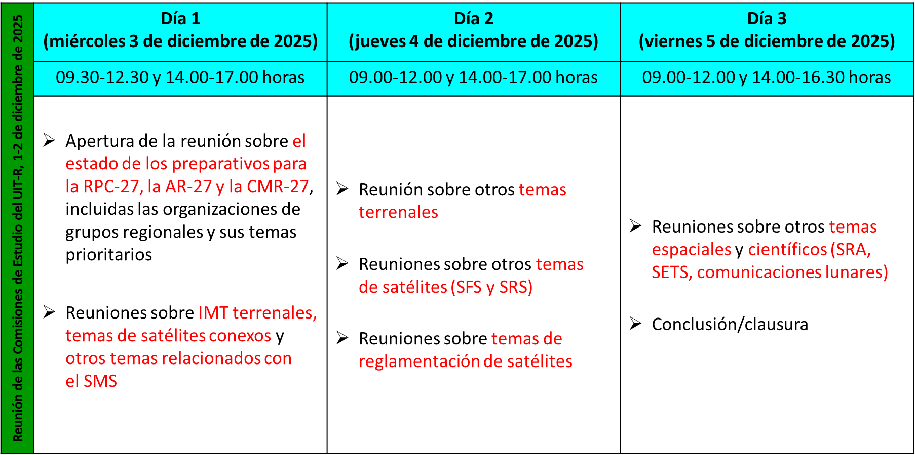

* El horario de las reuniones y la lista de puntos del orden del día/temas de la CMR‑27 se detallará más adelante en el [programa](https://www.itu.int/iris-wrc-27/2025/#Programme) en línea que encontrará en el [sitio web del evento](http://www.itu.int/iris-wrc-27/2025).

______________